МИНИСТЕРСТВО ОБРАЗОВАНИЯ И НАУКИ РФ

**НОВОСИБИРСКИЙ ГОСУДАРСТВЕННЫЙ УНИВЕРСИТЕТ**

ФАКУЛЬТЕТ ИНФОРМАЦИОННЫХ ТЕХНОЛОГИЙ

Отчет по лабораторной работе №1

по курсу «Основы теории управления»

**ОПТИМАЛЬНАЯ НАСТРОЙКА И СРАВНЕНИЕ РЕГУЛЯТОРОВ**

**(n = 3, To = 0.76)**

**Выполнил:** студент 3-го курса гр. 17208

Гафиятуллин А.Р

Новосибирск, 2020

1. **ЦЕЛИ РАБОТЫ:**

Научиться настраивать ПИ- и ПИД регуляторы эвристическим методом Никольса-Циглера и по минимуму интегральной ошибки регулирования.

1. **ХОД РАБОТЫ:**
   1. Схема собранного ПИ-регулятора: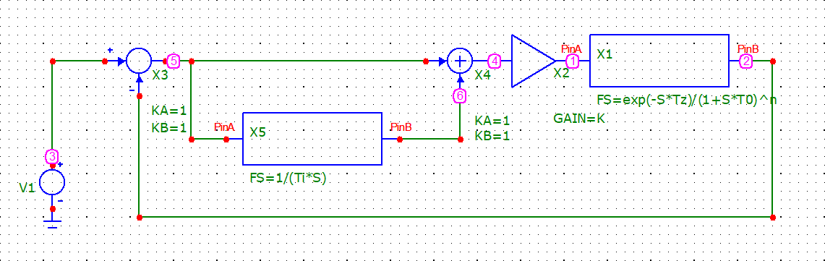

Пример графика процесса:

* 1. Произведена настройка параметров K и Tи указанными методами:
     1. эвристическим методом Никольса-Циглера:

|  |  |  |  |
| --- | --- | --- | --- |
| **T** | **0.0** | **1.5** | **3.0** |
| **Kкр** | 7.7 | 1.77 | 1.34 |
| **Tкр** | 2.8 | 7.0 | 10.3 |
| **K = 0.45 * Kкр** | 3.465 | 0.7965 | 0.603 |
| **Tи = Tкр / 1.2** | 2.33 | 5.833 | 8.583 |

* + 1. покоординатной оптимизацией K и Tи по интегральному критерию качества:

**Пример для T = 0.0:**

|  |  |  |
| --- | --- | --- |
| **Tи** | **K** | **Sum:** |
| 2.33 | 3.465 | 3.559 |
| 2.33 | 4 | inf |
| 2.33 | 3 | 2.832 |
| 2.33 | 2.5 | 2.3 |
| 2.33 | 2 | 2.0 |
| **2.33** | **1.5** | **1.85** |
| 2.33 | 1.0 | 2.3 |
| 2.33 | 1.25 | 1.926 |
| 2.33 | 1.4 | 1.875 |
| 2.33 | 1.45 | 1.862 |
| 3.00 | 1.5 | 2.054 |
| 2.00 | 1.5 | 1.926 |
| 2.15 | 1.5 | 1.875 |

Результаты для остальных T:

|  |  |  |  |
| --- | --- | --- | --- |
| **T** | **0.0** | **1.5** | **3.0** |
| **K** | 1.5 | 1.0 | 0.9 |
| **Tи** | 2.33 | 4.5 | 7.1 |

* + 1. по параметрам переходной характеристики объекта:

|  |  |  |  |
| --- | --- | --- | --- |
| **T** | **0.0** | **1.5** | **3.0** |
| **Tинт** | 2.28‬ | 3.78‬ | 5.28 |
| **Темк** | 0.6118‬ | 0.6118‬ | 0.6118‬ |
| **Та** | 2.8044 | 2.8044 | 2.8044 |
| **τ\*** | 0.6118 | 2.1118 | 3.6118‬ |
| **Tи** | **1)** 1.1087982  **2)**1.1370094 | **1)** 1.3382982  **2)**1.3725094 | **1)** 1.5677982  **2)**1.6080094 |
| **K** | **1)**0.8054192 **2)**0.9853107 | **1)** 0.4423753  **2)**0.4392799 | **1)** 0.3049284  **2)**0.3544578 |

* 1. Результаты сравнения по интегральному признаку:

|  |  |  |  |
| --- | --- | --- | --- |
| **T** | **0.0** | **1.5** | **3.0** |
| **2.2.1** | 3.559 | 7.314 | 14.228 |
| **2.2.2** | 1.85 | 5.391 | 9.732 |
| **2.2.3 1 вариант** | 2.487 | 5.911 | 8.473 |
| **2.2.3 2 вариант** | 2.526 | 5.702 | 9.153 |
| **Лучший результат** | **2.2.2** | **2.2.2** | **2.2.3 1 вариант** |

* 1. Схема собранного ПИД-регулятора: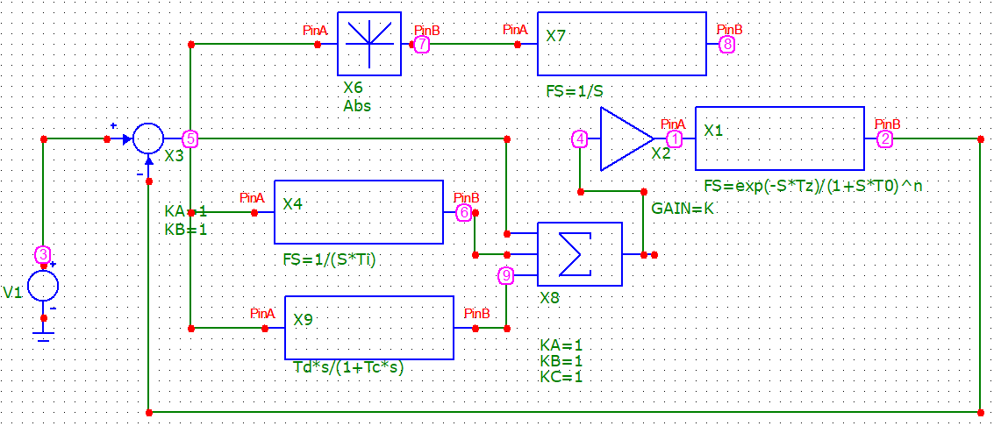

Пример графика процесса: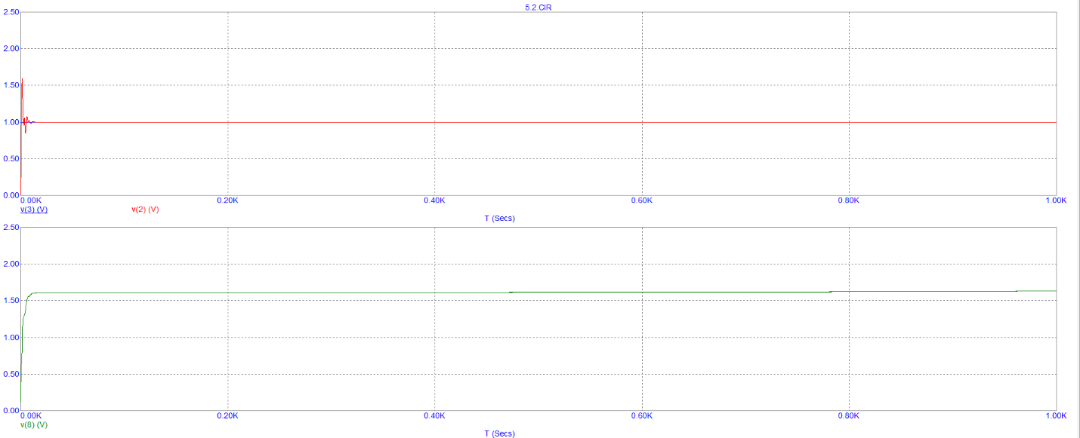

* 1. Произведена настройка параметров K, Tи, Тд, Тс указанными методами:
     1. эвристическим методом Никольса-Циглера:

|  |  |  |  |
| --- | --- | --- | --- |
| **T** | **0.0** | **1.5** | **3.0** |
| **Kкр** | 7.7 | 1.77 | 1.34 |
| **Tкр** | 2.8 | 7.0 | 10.3 |
| **K = 0.6 * Kкр** | 4.62 | 1.062 | 0.804 |
| **Tи = Tкр * 0.5** | 1.4 | 3.5 | 5.15 |
| **Тд = Tи / 4** | 0.35 | 0.875 | 1.2875‬ |
| **Тс = Тд / 8** | 0.04375 | 0.109375 | 0.160875 |

* + 1. покоординатной оптимизацией K и Tи по интегральному критерию качества:

**Пример для T = 1.5:**

|  |  |  |  |  |
| --- | --- | --- | --- | --- |
| **Tи** | **K** | **Тд = Tи / 4** | **Тс = Тд / 8** | **Sum:** |
| 3.5 | 1.062 | 0.875 | 0.109375‬ | 5.1 |
| 3.5 | 0.5 | 0.875 | 0.109375‬ | 7.229 |
| 3.5 | 1.5 | 0.875 | 0.109375‬ | 4.414 |
| 3.5 | 2.0 | 0.875 | 0.109375‬ | 4.849 |
| 3.5 | 1.75 | 0.875 | 0.109375‬ | 4.223 |
| 3.5 | 1.65 | 0.875 | 0.109375‬ | 4.261 |
| 3.5 | 1.7 | 0.875 | 0.109375‬ | 4.223 |
| 4.0 | 1.7 | 1.0 | 0.125 | 5.4 |
| 3.0 | 1.7 | 0.75 | 0.09375 | 5.685 |
| **3.6** | **1.7** | **0.9‬** | **0.1125** | **4.204** |
| 3.7 | 1.7 | 0.925‬ | 0.115625 | 4.299 |

Результаты для остальных T:

|  |  |  |  |
| --- | --- | --- | --- |
| **T** | **0.0** | **1.5** | **3.0** |
| **K** | 11.0 | 1.7 | 1.0 |
| **Tи** | 1.5 | 3.6 | 4.9 |
| **Тд = Tи / 4** | 0.375 | 0.9 | 1.225 |
| **Тс = Тд / 8** | 0.046875 | 0.1125 | 0.153125 |

* + 1. по параметрам переходной характеристики объекта:

|  |  |  |  |
| --- | --- | --- | --- |
| **T** | **0.0** | **1.5** | **3.0** |
| **Tинт** | 2.28‬ | 3.78‬ | 5.28 |
| **Темк** | 0.6118‬ | 0.6118‬ | 0.6118‬ |
| **Та** | 2.8044 | 2.8044 | 2.8044 |
| **τ\*** | 0.6118 | 2.1118 | 3.6118‬ |
| **Tи** | **1)** 1.6057356  **2)** 1.16679 | **1)** 1.8847356  **2)** 1.76979 | **1)** 2.1637356  **2)** 2.37279 |
| **K** | **1)** 2.4004996  **2)** 4.5205913 | **1)** 0.802115  **2)** 0.9762753 | **1**) 0.4815035  **2)** 0.7293464 |
| **Тд** | **1)** 0.4014339  **2)** 0.466716 | **1)** 0.4711839  **2)** 0.707916 | **1)** 0.5409339  **2)** 0.949116 |
| **Тс** | **1)** 0.0501792  **2)** 0.0583395 | **1)** 0.058898  **2)** 0.0884895 | **1)** 0.0676167  **2)** 0.1186395 |

* 1. Сравнение полученных ПИ- и ПИД-регуляторов между собой по интегральному критерию качества:

|  |  |  |  |
| --- | --- | --- | --- |
| **T** | **0.0** | **1.5** | **3.0** |
| **Лучший ПИ** | 1.85 | 5.391 | 8.473 |
| **Лучший ПИД** | 1.620 | 4.204 | 6.497 |

**ПИД-регулятор оказался лучше по интегральному критерию качества.**

* 1. В качестве формулы было взято весовое равенство между двумя приведенными формулами с весом **W = 0.6**:

K = W / (1.552 * (**τ\***/ **Та**) + 0.078) + (1 - W) / (2.766 * (**τ\***/ **Tинт**) - 0.521)

**Tи** = W * ((0.186 * (**τ\***/ **Та**) + 0.532) * **Та**) + (1 - W) * ((-0.150 * (**τ\***/ **Tинт**) + 0.552) * **Tинт**)

**Тд** = (W * 0.25 + (1 - W) * 0.4) * **Tи**

**Тс** = **Тд** / 8

Результаты сравнения по интегральному критерию качества:

|  |  |  |  |
| --- | --- | --- | --- |
| **T** | **1** | **2** | **10** |
| **1 вар. формул** | 8.217 | 10.514 | 23.645 |
| **2 вар. формул** | 12.087 | 12.087 | 20.374 |
| **Мои формулы** | 9.502 | 11.542 | 22.991 |

Как и ожидалось, данные формулы занимают среднее положение между приведёнными.

1. **ВЫВОДЫ:**

Научились настраивать ПИ- и ПИД регуляторы эвристическим методом Никольса-Циглера и по минимуму интегральной ошибки регулирования.